Материал предоставлен ООО «КонсультантПлюс Югра».
Услуга оказывается в соответствии с регламентом Линии консультаций: http://consultantugra.ru/klientam/goryachaya-liniya/reglament-linii-konsultacij/
Актуально на 06.10.2022 г.
По вопросу:
Головная организация в Новом Уренгое, есть ОП в ЯНАО (красно-селькупский район), в июле создано еще одно ОП в Надымском районе (тоже ЯНАО). Можно ли подать заявление об уплате налога на прибыль через головную организацию и по какой форме1 или форме2?
Сообщаем:
Головная организация может уплачивать налог (авансовые платежи) за подразделения по месту своего нахождения, если эти подразделения находятся в том же субъекте РФ, что и сама организация (Письмо Минфина России от 03.07.2017 N 03-03-06/1/41778).
Источник:
{Вопрос: Может ли руководитель медицинской организации своим приказом расширить комплектацию аптечек для оказания первой помощи работникам? (Подготовлен для системы КонсультантПлюс, 2022) {КонсультантПлюс}}
За ОП, которое находится в том же субъекте РФ, что и головная организация, налог отдельно можно не платить. Для этого подайте в ИФНС организации Уведомление N 1, а в ИФНС подразделения - Уведомление N 2 (Письмо Минфина от 03.07.2017 N 03-03-06/1/41778).
Срок - 10 рабочих дней после окончания квартала открытия ОП. Если не успеете, перейти на централизованную уплату можно будет только со следующего года, подав уведомления до 31 декабря. А до того платите за ОП отдельно, как за расположенное в другом субъекте (ст. 288 НК РФ).
Источник:
{Типовая ситуация: Налог на прибыль за обособленное подразделение: уплата и декларация (Издательство "Главная книга", 2022) {КонсультантПлюс}}
Для поиска информации по вопросу использовались ключевые слова в строке «быстрый поиск»:

«Централизованная уплата налога на прибыль»

Поиск информации осуществлялся при помощи «i» к Письму Минфина России от 03.07.2017 N 03-03-06/1/41778 с последующим уточнением.
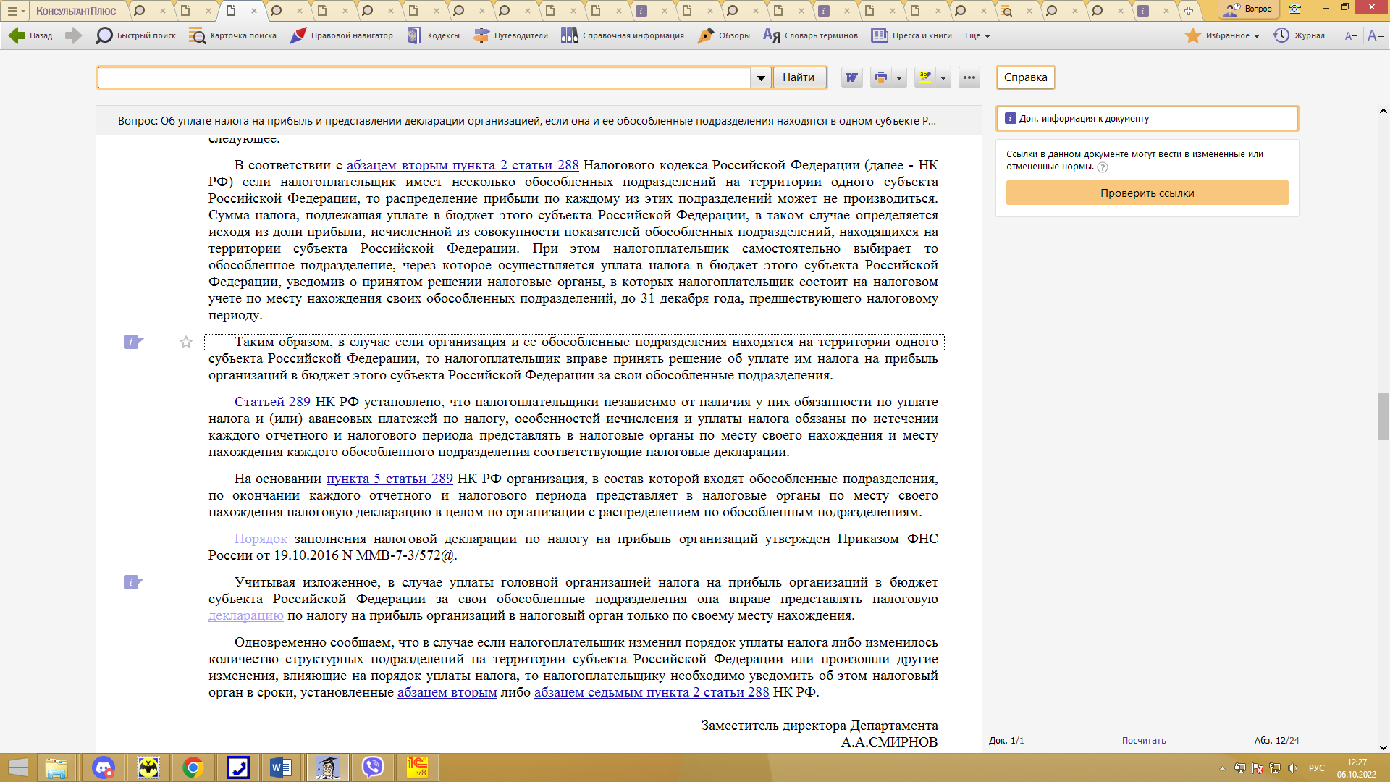

Полезные документы:
{Типовая ситуация: Налог на прибыль за обособленное подразделение: уплата и декларация (Издательство "Главная книга", 2022) {КонсультантПлюс}}

Издательство "Главная книга" | Актуально на 05.10.2022
Налог на прибыль за обособленное подразделение: уплата и декларация
За ОП, которое находится в том же субъекте РФ, что и головная организация, налог отдельно можно не платить. Для этого подайте в ИФНС организации Уведомление N 1, а в ИФНС подразделения - Уведомление N 2 (Письмо Минфина от 03.07.2017 N 03-03-06/1/41778).
Срок - 10 рабочих дней после окончания квартала открытия ОП. Если не успеете, перейти на централизованную уплату можно будет только со следующего года, подав уведомления до 31 декабря. А до того платите за ОП отдельно, как за расположенное в другом субъекте (ст. 288 НК РФ).

Уведомление N 1 (1150082)

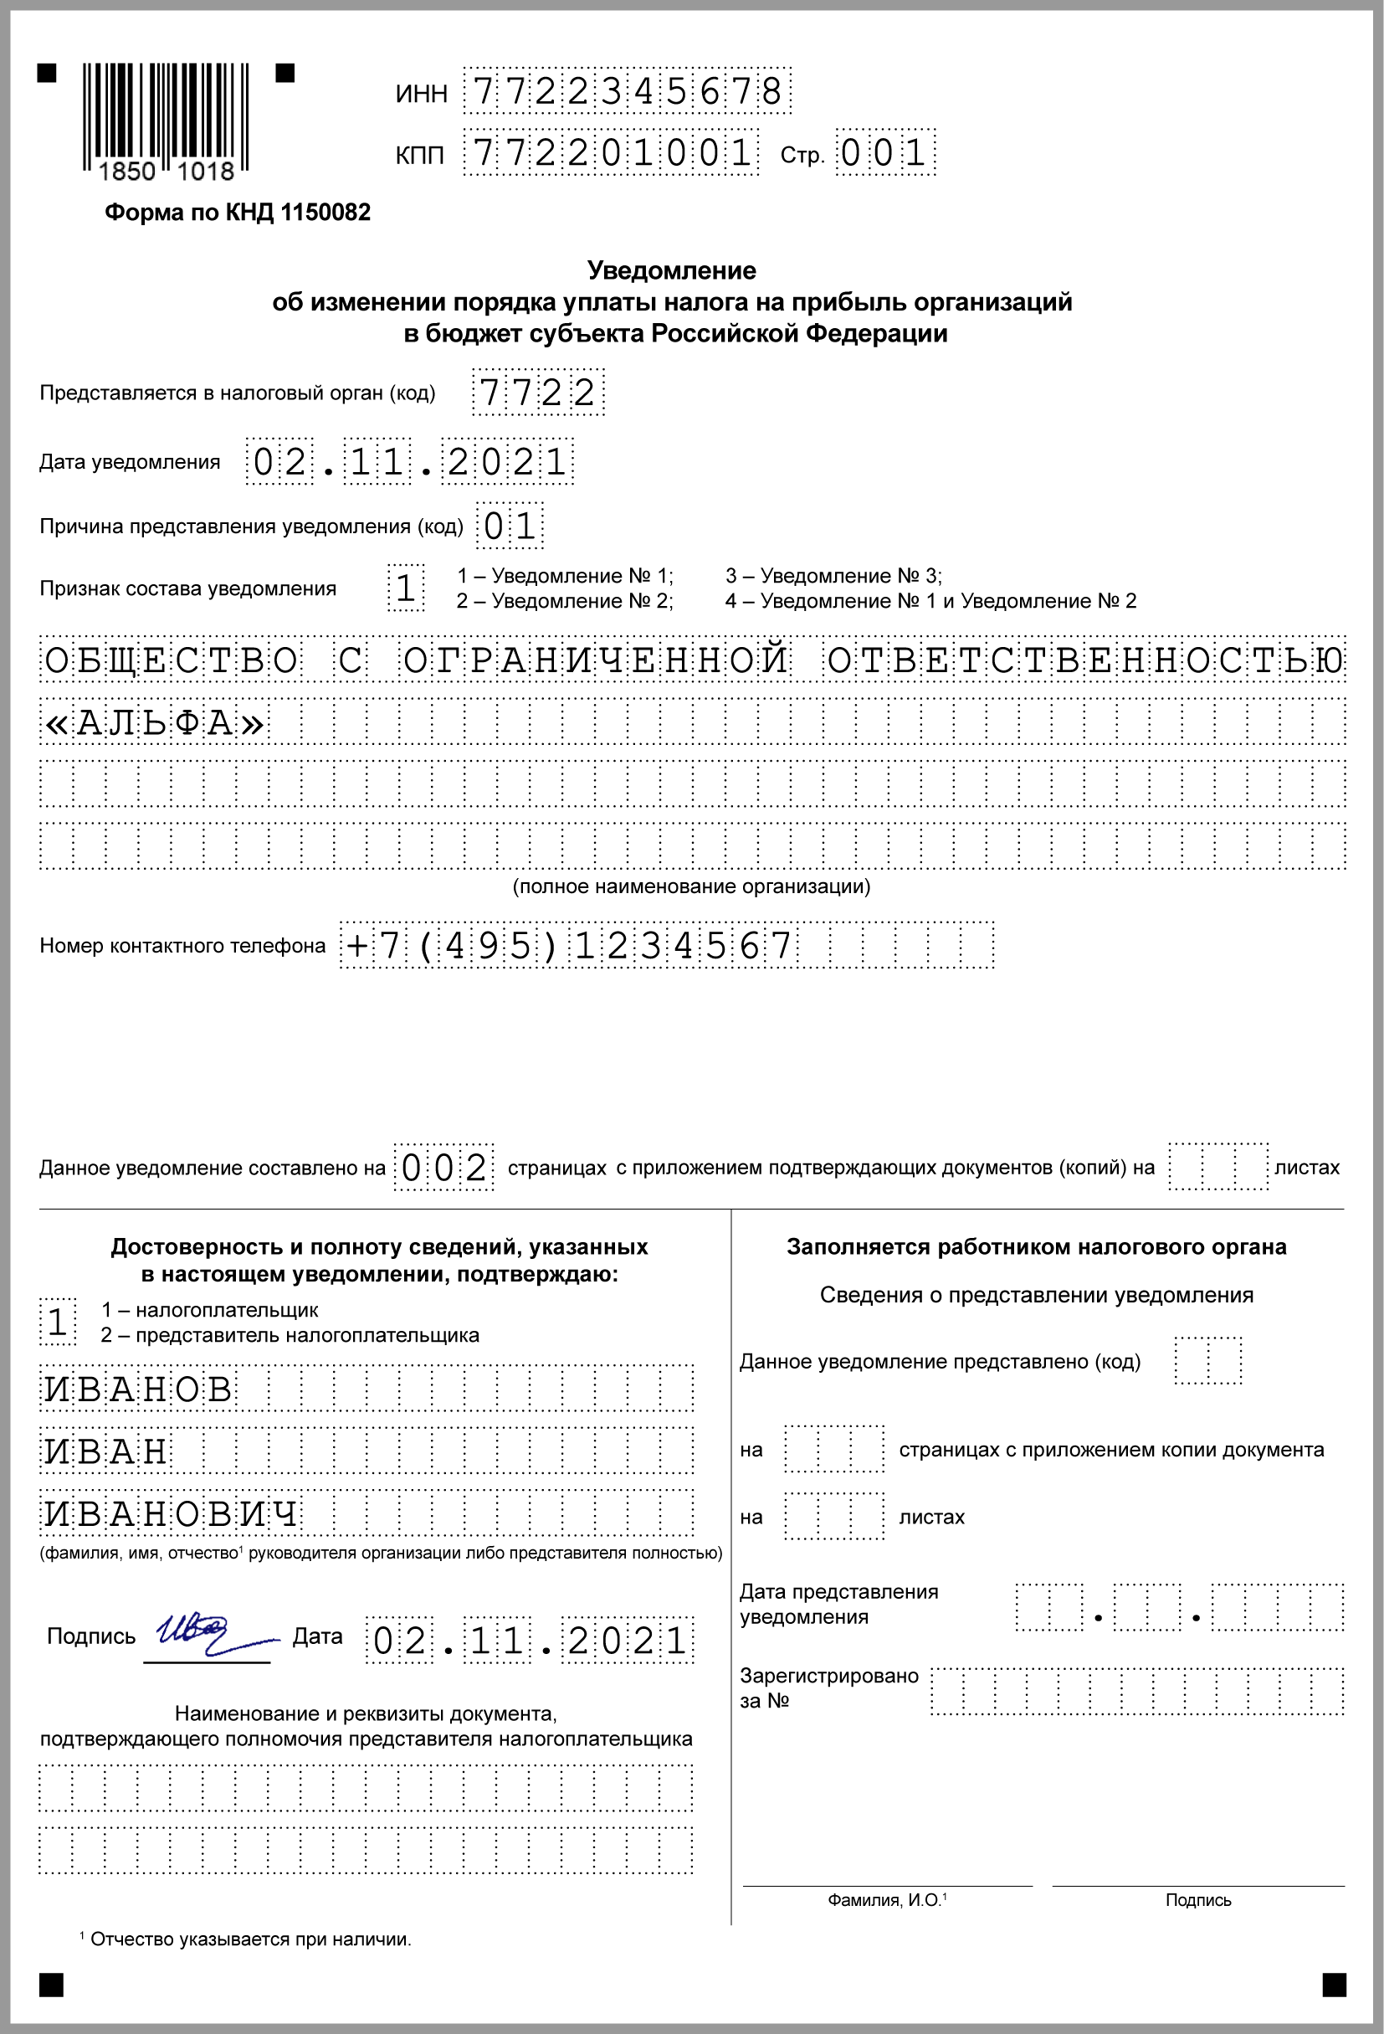

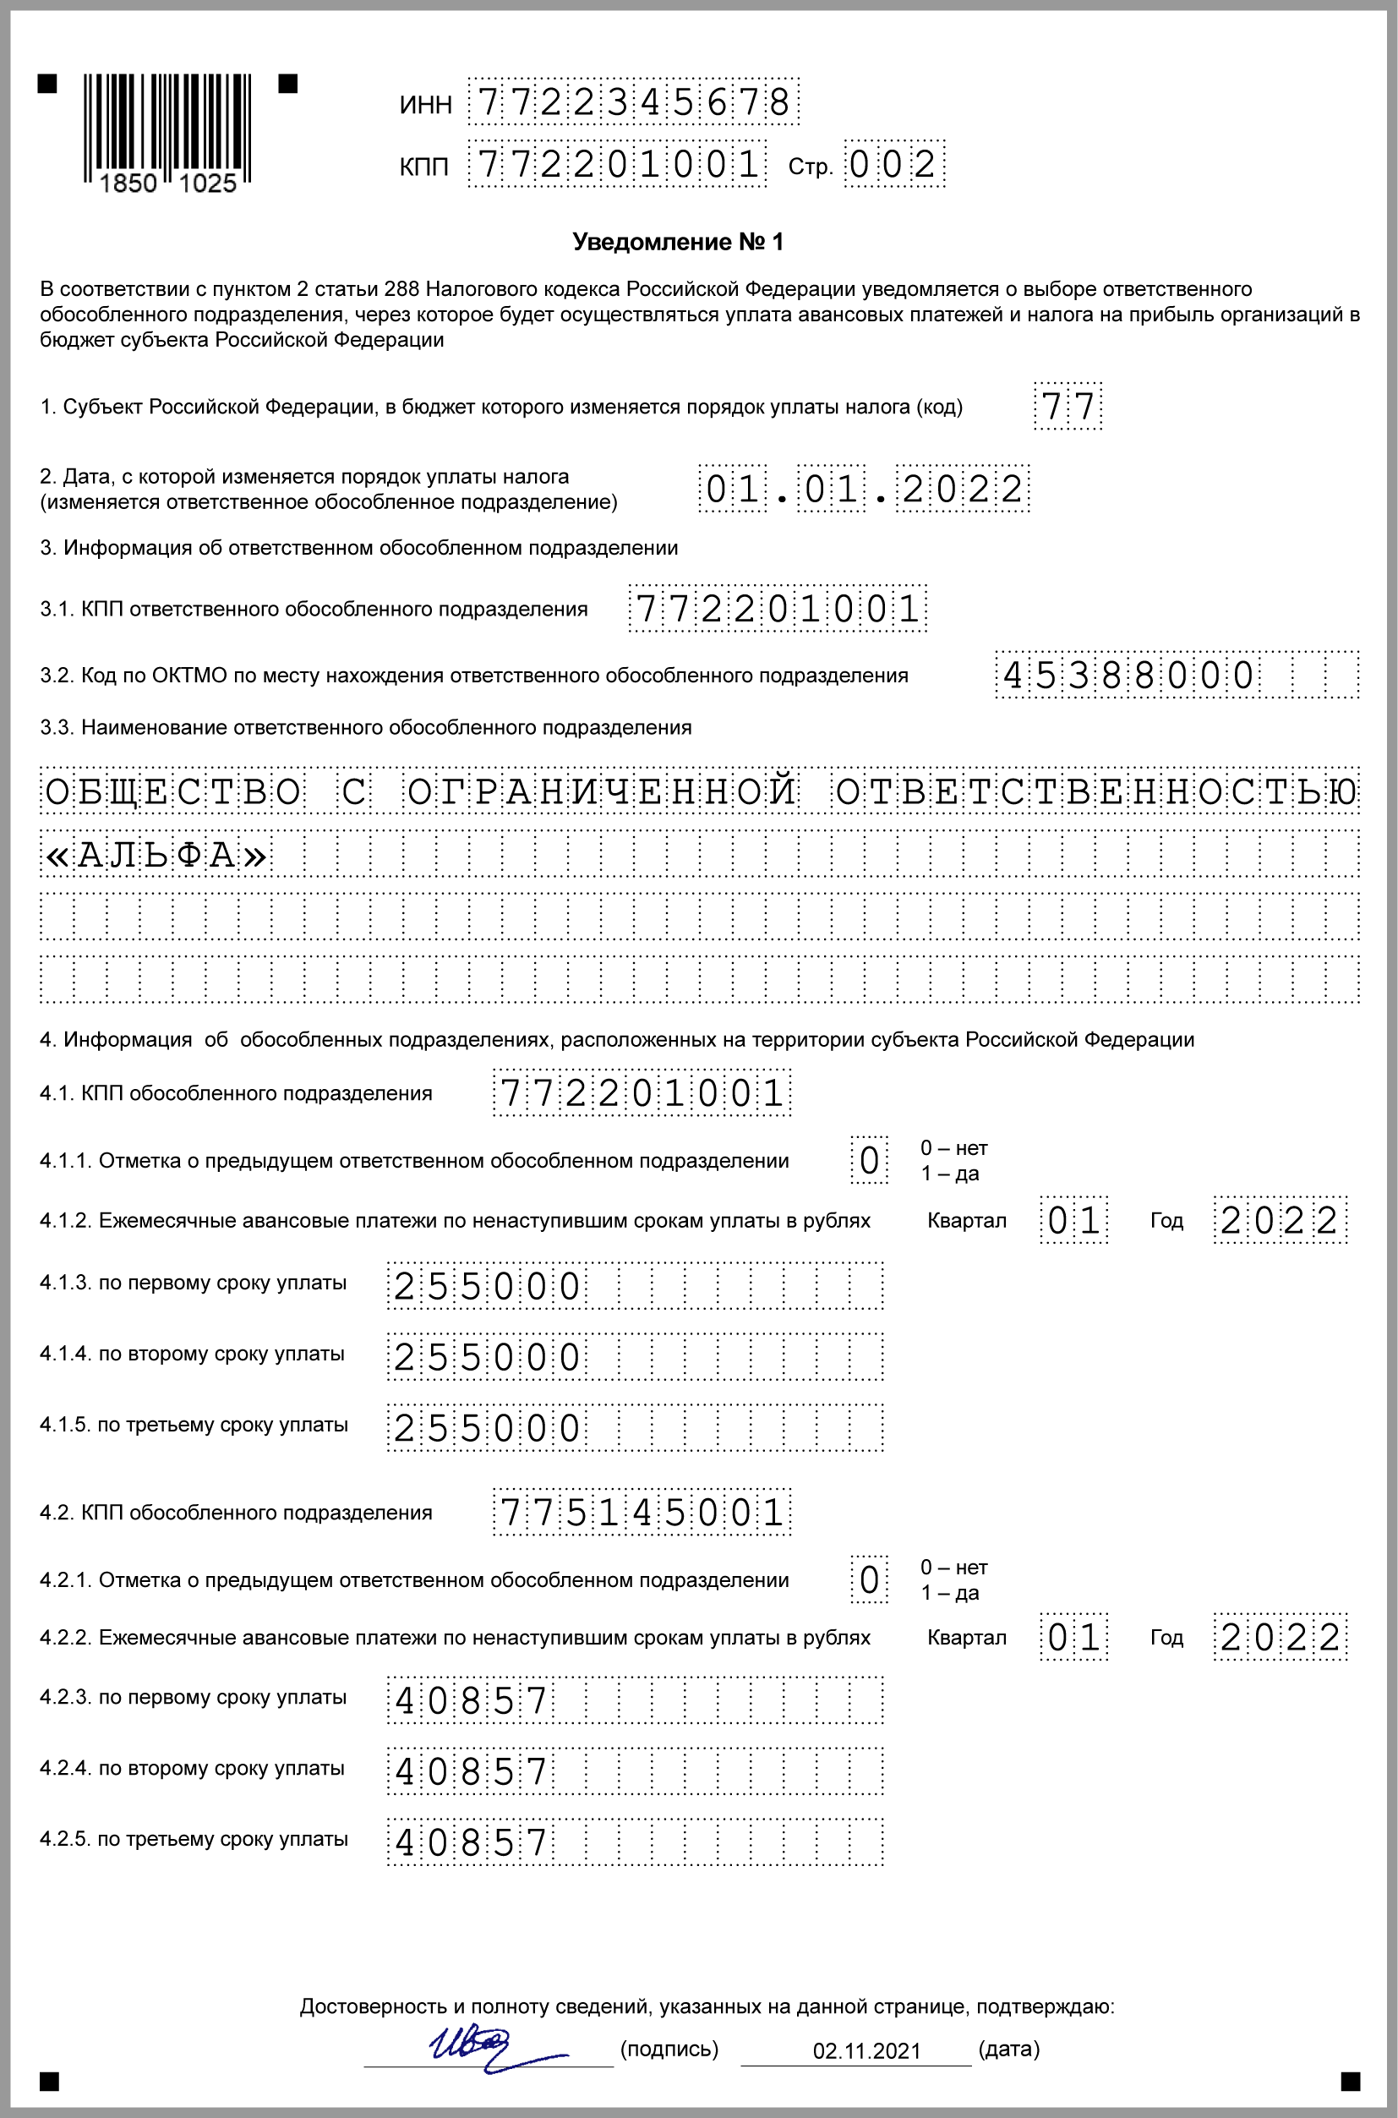

Уведомление N 2 (1150082)

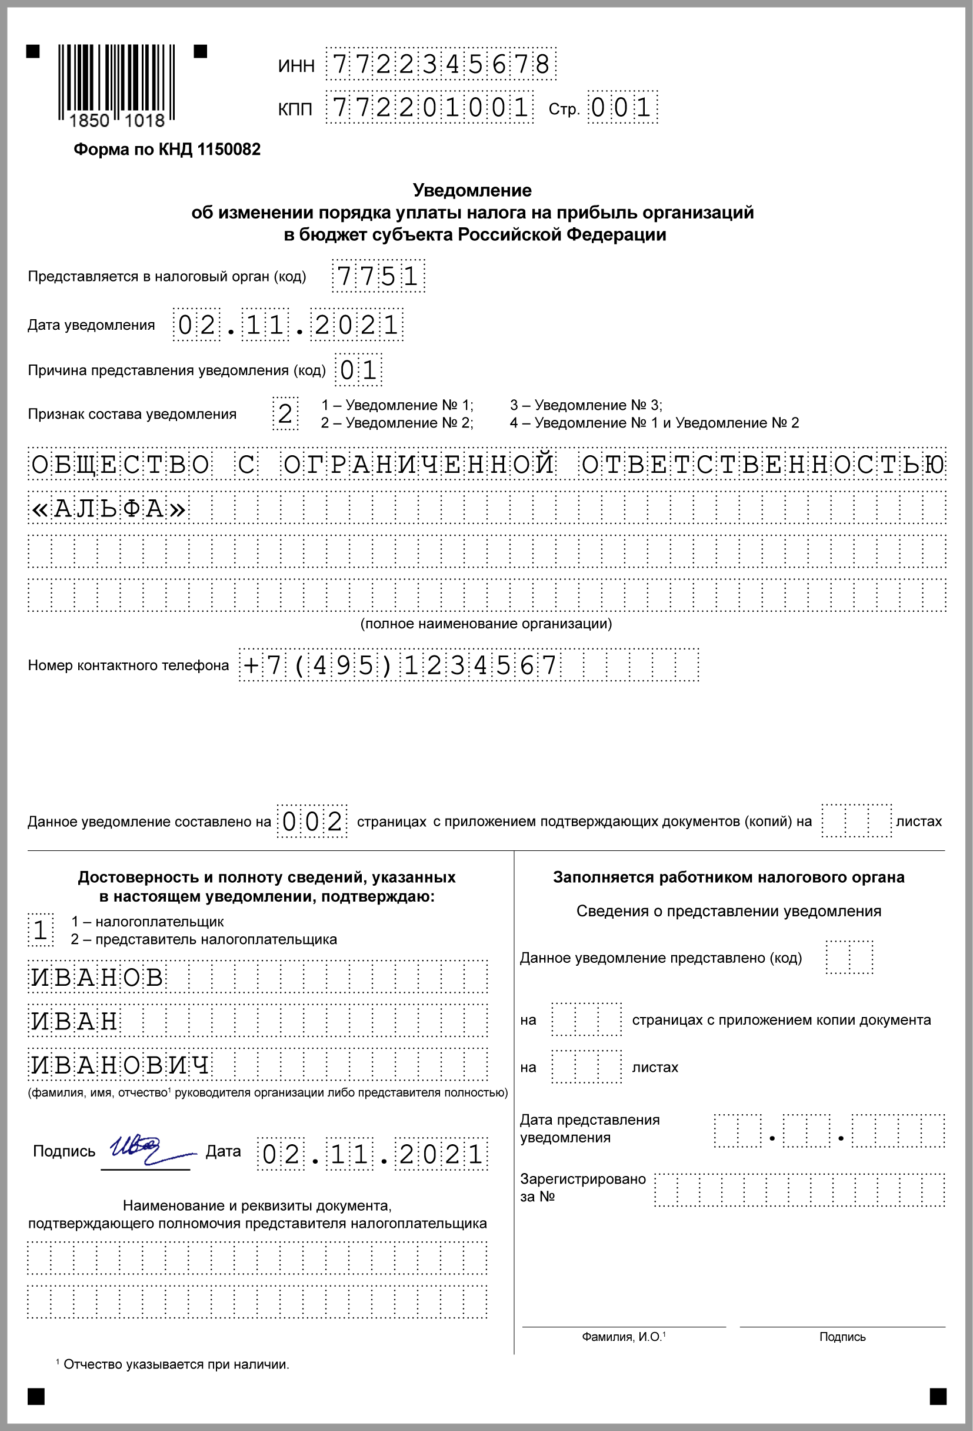

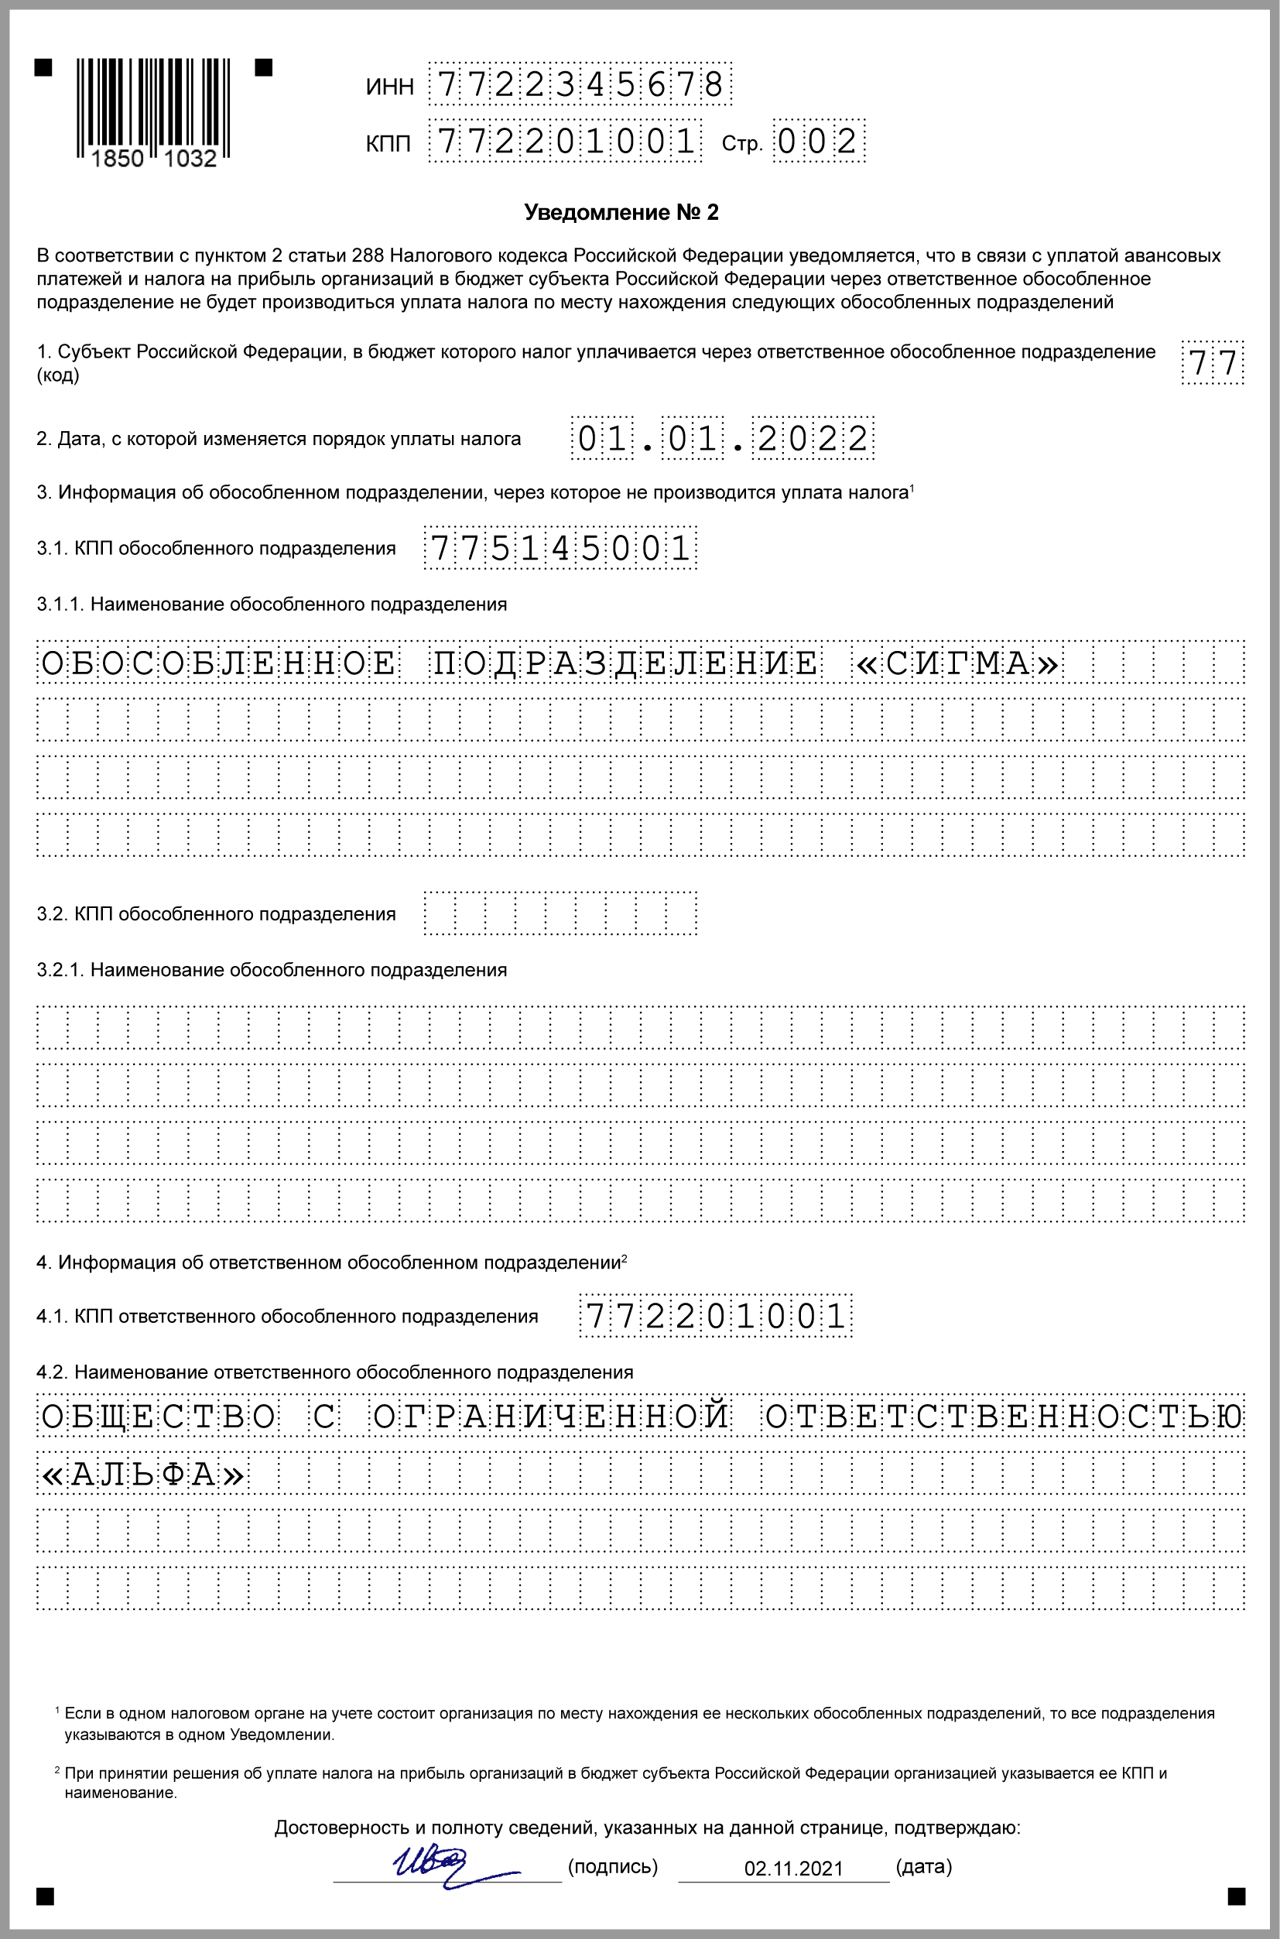
……
Несколько ОП в одном субъекте РФ. Можно не платить налог по каждому из них, а выбрать ответственное подразделение и считать налог за него по доле прибыли всех ОП региона. Для этого отправьте Уведомление N 1 в инспекцию ответственного ОП, а в инспекции остальных ОП - Уведомление N 2. Сроки - те же, что и при переходе на централизованную уплату налога в своем регионе (Письмо ФНС от 26.12.2019 N СД-4-3/26867@).

См. также:
- Обособленное подразделение: налоги, взносы, отчетность
- Закрытие обособленного подразделения: снятие с учета, налоги, отчетность

Готовое решение: Как рассчитать и уплатить налог на прибыль по обособленным подразделениям (КонсультантПлюс, 2022) {КонсультантПлюс}
КонсультантПлюс | Готовое решение | Актуально на 05.10.2022
Как рассчитать и уплатить налог на прибыль по обособленным подразделениям

В ст. 288 НК РФ вносятся изменения. См. Федеральный закон от 28.06.2022 N 225-ФЗ. Данные изменения будут учтены в материале при его актуализации.

Если в состав вашей организации входят обособленные подразделения, то налог на прибыль (авансовые платежи) в части, зачисляемой в федеральный бюджет, вы должны рассчитать единой суммой, без распределения по обособленным подразделениям и уплатить по месту нахождения головной организации.
А налог (авансовые платежи) в части, зачисляемой в региональный бюджет, вы должны распределить между головным подразделением и всеми обособленными подразделениями пропорционально долям прибыли, которые на них приходятся. Эти суммы нужно перечислить в бюджеты субъектов РФ по месту нахождения головной организации и каждого обособленного подразделения.
Если на территории одного субъекта РФ находится несколько обособленных подразделений организации, то она может выбрать одно из них и сделать его ответственным подразделением. Через него будет уплачиваться налог в бюджет этого субъекта РФ. Об этом нужно уведомить налоговые органы.
При закрытии обособленного подразделения рассчитайте налог в общем порядке по итогам того отчетного периода, в котором оно было ликвидировано.

Оглавление:
1. Как рассчитать налог на прибыль при наличии обособленных подразделений
2. Как уплатить авансовые платежи и налог на прибыль по обособленным подразделениям
3. Как рассчитать и уплатить налог на прибыль при закрытии обособленного подразделения
…….

2. Как уплатить авансовые платежи и налог на прибыль по обособленным подразделениям
Налог на прибыль (авансовые платежи) при наличии обособленных подразделений уплачивается в общем порядке.

См. также: Как заполнить платежное поручение по налогу на прибыль

При этом часть налога на прибыль (авансовых платежей) уплачивается в федеральный бюджет без распределения по обособленным подразделениям. А часть налога (авансовых платежей), подлежащего зачислению в региональный бюджет, нужно распределять и уплачивать по месту нахождения головной организации и ее обособленных подразделений в долях.

См. также: В какие бюджеты уплачиваются авансовые платежи и налог на прибыль по обособленным подразделениям

Если на территории одного субъекта РФ у организации есть несколько обособленных подразделений, то она может выбрать одно ответственное подразделение и уплачивать соответствующую региональную часть налога (авансовых платежей) через него.
Головная организация может уплачивать налог (авансовые платежи) за подразделения по месту своего нахождения, если эти подразделения находятся в том же субъекте РФ, что и сама организация (Письмо Минфина России от 03.07.2017 N 03-03-06/1/41778).
……..

